

**1.1“长度和时间的测量”知识归纳练习题**

**一、单选题**

1.下列有关误差和错误的说法中正确的是（   ）

A. 误差和错误是一个意思                                                    B. 误差就是读数时产生的错误  
C. 通过改进测量方法或多次测量求平均值可以消除误差     D. 误差是不可避免的，错误是可以避免的

2.下列描述基本符合实际的是（  ）

A. 一个正常中学生的体重大约为50kg                     B. 人的头发直径约为0.7cm  
C. 喷气客机正常飞行的速度约为10m/s                  D. 教室里空气的质量约为500kg

3.关于测量误差，下列说法中正确的是（   ）

A. 认真测量，可以避免误差  
B. 误差就是实验中产生的错误  
C. 测量误差不能绝对避免，但可尽量减小  
D. 选择的测量工具足够精确，误差可以消除

4.下列估测中，最接近生活实际的是（    ）

A. 一支新铅笔的长约为17cm  
B. 攀枝花市夏季平均气温约为50℃  
C. 一瓶500mL的矿泉水质量为5kg  
D. 复兴号高铁列车运行速度可达350m/s

5.据现察．教室的宽度最接近于（　　）

A. 60mm                                    B. 8dm                                    C. 8m                                    D. 60m

6.下列估测中，最接近生活实际的是（   ）

A. 中学生的质量约500kg                                        B. 福州5月份的平均气温约50℃  
C. 教室课桌的高度约0.8m                                      D. 中学生跑完50m用时约3s

7.下列对生活中常见物理数据的说法中正确的是（   ）

A. 水的沸点一定是100℃                                        B. 中学生脉搏跳动一次的时间约为3s  
C. 成年人散步的速度约为5m/s                               D. 教室内课桌的高度约为80cm

8.对生活中物理量的认识，下列数据最接近实际的是（   ）

A. 教室里课桌的高度约为75dm                              B. 一节新干电池的电压约为36V  
C. 九年级学生100m短跑的成绩约为15s                 D. 我们正常步行的速度大约是12m/s

9.某同学进行长度测量得到的正确结果是2.74cm,则该同学所选择的测量工具是            (       )

A. 米刻度尺                        B. 厘米刻度尺 C. 毫米刻度尺                       D. 分米刻度尺

10.下列几种估测最符合实际情况的是（   ）

A. 高铁的运行速度约为80m/s                                B. 学生用课桌的高度约18cm  
C. 人体感觉最舒适的温度约为37℃                         D. 一张试卷厚度的大约1mm

11.生活中需要对一些物理量进行估测，以下估测比较接近实际的是（   ）

A. 初中一节课的时间大约为0.45h                           B. 人的正常体温约为37℃  
C. 一个鸡蛋的质量约为500g                                  D. 人正常眨一次眼的时间约为10s

12.测量物体长度时造成误差的原因有      （        ）

A. 刻度尺的刻度没有贴近被测长度                         B. 刻度尺放得不正

C. 读数时视线跟刻度尺不垂直                                D. 刻度尺热胀冷缩

13.如图所示，使用刻度尺测量物体长度，其中正确的是（   ）

A. 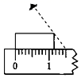            B. 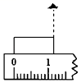            C. 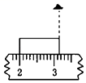            D. 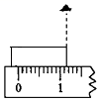

14.下列与体育运动有关的描述正确的是（   ）

A. 初中学生50m跑步测试成绩一般是50S  
B. 足球比赛时，守门员作用主要是改变足球的运动状态  
C. 掷出的铅球在下落的过程中速度越来越快，是因为重力越来越大  
D. 竖直向上抛出的排球继续向上运动，是因为球受到向上的力大于球受到的重力

15.小宏利用分度值是1mm的刻度尺测量一个物体的长度，4次测量的数据分别为2.33cm、2.37cm、2.36cm、2.36cm，则测量结果应该记为（　　）

A. 2.34cm                             B. 2.36cm                             C. 2.355cm                            D. 2.35cm

**二、填空题**

16.   图1中，甲尺的分度值是________mm，物体A的长度是________cm．如图2秒表的示数________s。

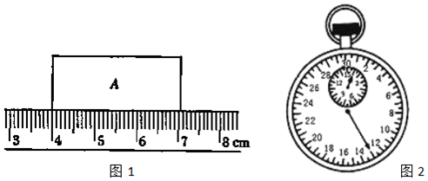

17.8m/s = ________Km/h   3×107μm = ________m

18.一物体长18.46cm，所用刻度尺的分度值是________ ， 准确值是________ ， 估计值是________ ．

19.小群同学用滚动铁环的方法来测学校花坛的周长，他测得铁环的直径为D，铁环绕花坛一周滚动的圈数为N，则花坛周长L=________；如图所示，在铅笔上整齐排绕20匝漆包线，则漆包线直径为________ mm（保留小数点后一位有效数字）．   
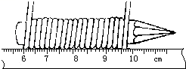

20.物理是以实验为基础的学科，测量仪器在科学探究中必不可少．图1中刻度尺的测量结果是________cm，图2所示体温计的分度值是________℃，此时的示数是________℃．

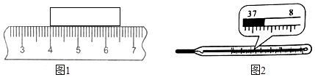

21.如图读数正确的是________ （选填“甲”或“乙”或“丙”），该刻度尺的分度值是________ ，铅笔的长度为________ 。  
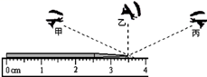

22.有五名同学先后对一物体进行五次精确测量，记录结果如下：14.72cm，14.71cm，14.82cm，14.73cm，14.73cm．根据数据分析，刻度尺的分度值是________，本次测量的结果应记作________．

23.同一物体长度的五次测量结果记录是：6.71cm、6.73cm、6.27cm、6.72cm、6.71cm，这五次测量记录中肯定错误的是________cm，该物体的长度为________cm．

24.小林同学用刻度尺先后四次测量同一物体的长度，记录的数据分别为45.28cm、45.31cm、45.82cm、45.30cm，其中有一个错误数据为________；去除该错误数据后，为了减小误差，物体的长度应记为________．

25.如图是小明用刻度尺测量一条形金属片长度的情形，该刻度尺的分度值是________，金属片的长度是________ cm．



**三、解答题**

26.用天平和刻度尺怎样测出一个长方形的均匀铝箔的厚度？请写出你的测量步骤，并推导出已知量和测量量表示出铝箔厚度h的表达式．（已知铝箔的密度为ρ铝）

27.湖北神农架科学考察队在丛林深处松软平整的泥地上发现“野人”行走时留下的脚印，队员小明用方格纸描下了“野人”的脚印，如图所示．已知方格纸每小格的边长是3cm，则“野人”每只脚的面积为多少平方米？

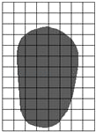

**四、实验探究题**

28.如图是“研究气泡的运动规律”实验装置。

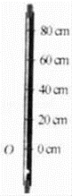

（1）实验时所用的测量工具是刻度尺和________。

（2）要正确判断气泡是否做匀速直线运动，需要对气泡运动时的相关物理量进行测量，为便于测量，就使气泡在管内运动得较________（快/慢），气泡的运动如果是匀速运动，收集到的数据特点是：运动的路程和时间成________比。

29.请设计一个合理可行的方案测量学校旗杆的高度，请说明你用到的主要器材、方法、原理等，也可以画图说明你的测量过程。

30. （1）如图所示,用A,B两刻度尺测同一木块的边长,就分度值而言,________尺精密些,就使用方法而言,________不正确.木块的长度是________cm.

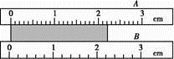

（2）在实验室中,常用来测量固体或液体体积的仪器是________或________;如图1所示中读取液体体积方法正确的是________;如图2所示测得石块的体积是________.

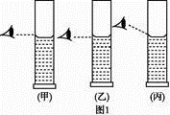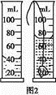

（3）请用毫米刻度尺测量出下面表格的总长度a和总宽度b,并将测量结果填入表格内)________.

